**Informations sur TrueNAS SCALE**



TrueNAS SCALE est un logiciel "open source" basé sur Debian.

TrueNAS SCALE est spécialisé dans la gestion des disques réseau NAS (Network Attached Storage).

**TrueNAS SCALE Features**

https://www.truenas.com/truenas-scale

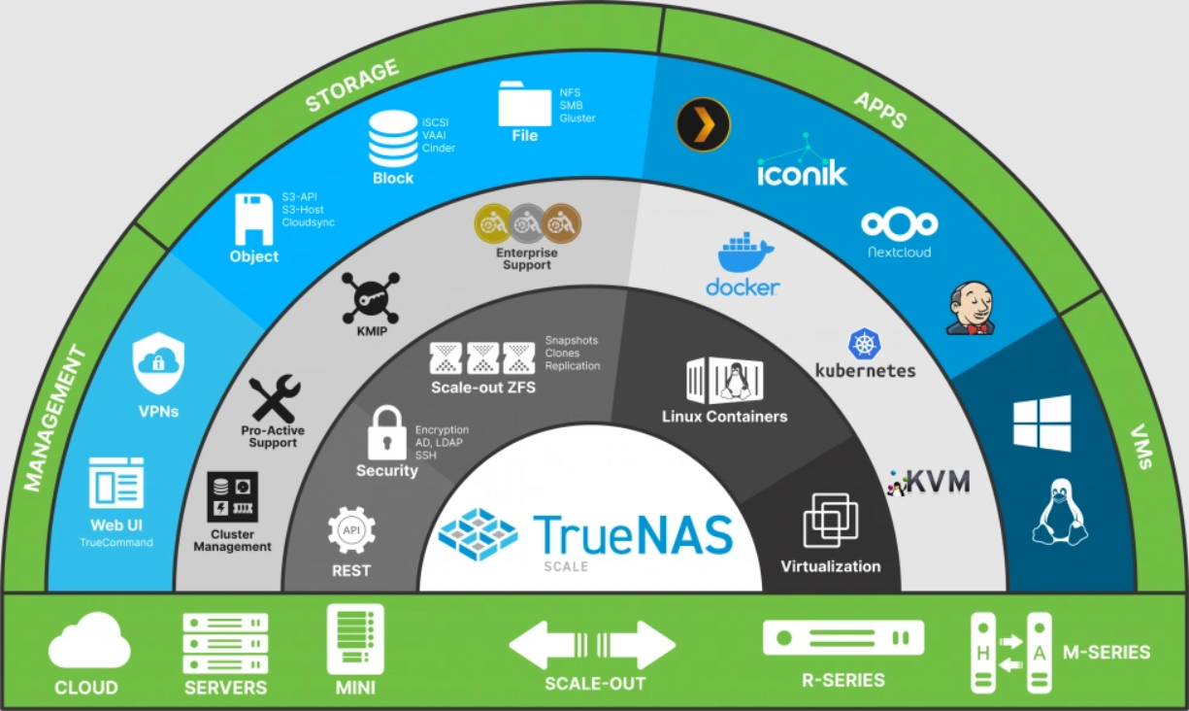

**Le lien pour télécharger le fichier ISO de TrueNAS SCALE**

https://www.truenas.com/download-truenas-scale

Le fichier téléchargé sera "**TrueNAS-SCALE-24.10.2.iso**".

Je vous suggère de créer le dossier "**C:\_ISO**" sur votre serveur réel.

**Vérification de l'intégrité du fichier ISO**

Le fichier "**TrueNAS_SCALE_SHA256.zip**" est disponible sur Léa.

Le fichier "**TrueNAS_SCALE_SHA256.zip**" contient le fichier "**TrueNAS_SCALE_SHA256.ps1**".

Les fichiers "**TrueNAS_SCALE_SHA256.ps1**" et "**TrueNAS-SCALE-24.10.2.iso**" doivent être dans le même dossier.

Vous devez vérifier l'intégrité du fichier ISO avec le script PowerShell "**TrueNAS_SCALE_SHA256.ps1**".

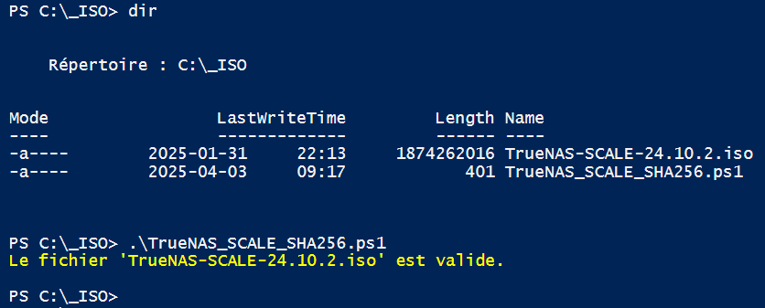

**Les spécifications minimales pour installer TrueNAS SCALE dans une machine virtuelle.**

https://www.truenas.com/docs/scale/gettingstarted/install/installingscale

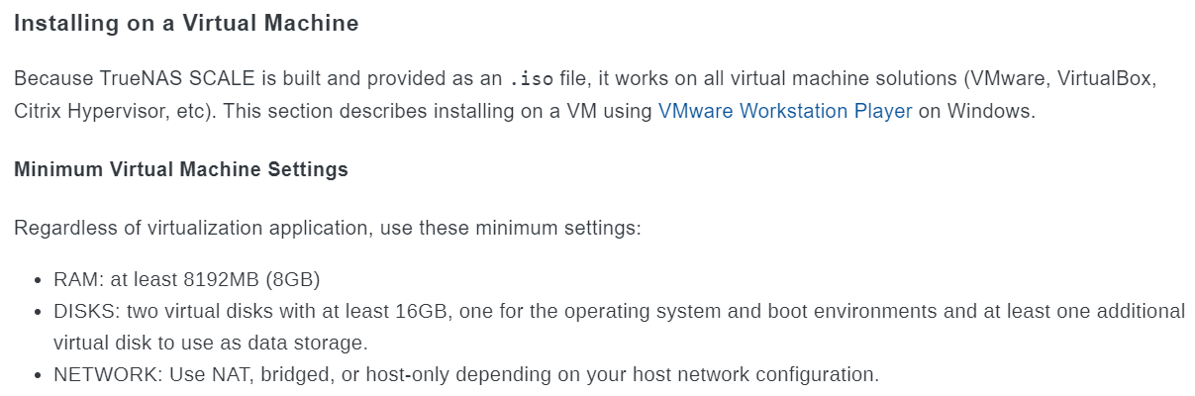

**Solution de stockage réseau pour les particuliers**

Plusieurs compagnies offrent des solutions de stockage réseau pour les particuliers.

ASUSTOR

https://www.asustor.com

QNAP

https://www.qnap.com

Synology

https://www.synology.com

TerrraMaster

https://www.terra-master.com

**Voici les étapes de l'installation et la configuration de TrueNAS SCALE**

Étape 1 – Création de la machine virtuelle TrueNAS SCALE

Étape 2 – Ajouter deux disques durs au serveur TrueNAS SCALE

Étape 3 – Installation du serveur TrueNAS SCALE dans la machine virtuelle

Étape 4 – Configuration de deux adresses IP pour le serveur TrueNAS SCALE

**Étape 1 - Création de la machine virtuelle TrueNAS SCALE**

Création de l'ordinateur virtuel "**TrueNAS SCALE**"

* + Nom: **TrueNAS SCALE**

Emplacement: C:\_VIRTUEL\ORDI

* + **Génération 2**
  + Mémoire de démarrage: **6144 Mo**

ne pas cocher "Utiliser la mémoire dynamique pour cet ordinateur virtuel."

* + Connexion: **PRIVE1**
  + Cocher "Créer un disque dur virtuel"
    - Nom: **TrueNAS.vhdx**
    - Emplacement: C:\_VIRTUEL\DISQUE
    - **Taille 16 GO**
  + Cocher "Installer un système d'exploitation à partir d'un fichier image de démarrage"

Fichier image (.iso): **TrueNAS-SCALE-24.10.2.iso**

Vous devez désactiver le démarrage sécurisé.

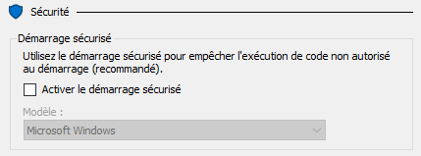

**Après la création de l'ordinateur virtuel, vous devez ajouter deux disques durs virtuels.**

Un contrôleur SCSI peut gérer 64 disques durs.

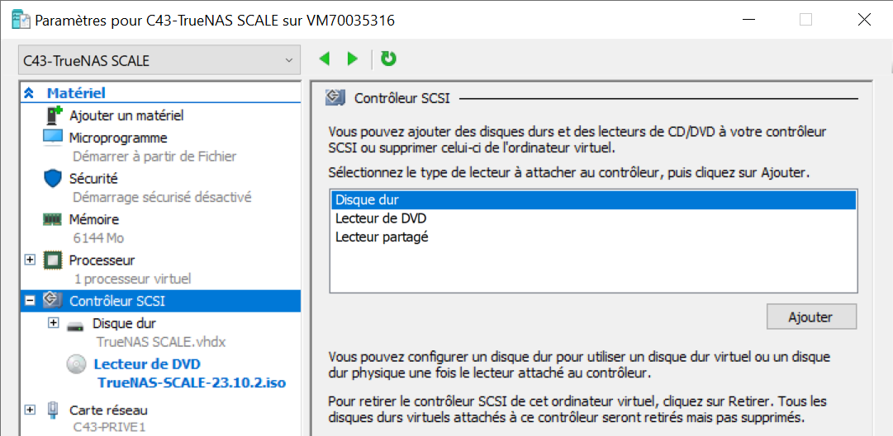

Sélectionner "**Contrôleur SCSI**"

Sélectionner "**Disque dur**"

Cliquer sur le bouton "**Ajouter**"

**Étape 2 – Ajouter deux disques durs au serveur TrueNAS SCALE**

Choisir le bouton "**Nouveau**"

Choisir le type de disque

* + Cocher "**Taille dynamique**"

Spécifier le nom et l'emplacement

* + Nom: **TrueNAS-data1.vhdx**
  + Emplacement: C:\_VIRTUEL\DISQUE\

Configurer un disque

* + Taille: **25 Go**

Voici la configuration du deuxième disque dur virtuel avant sa création.

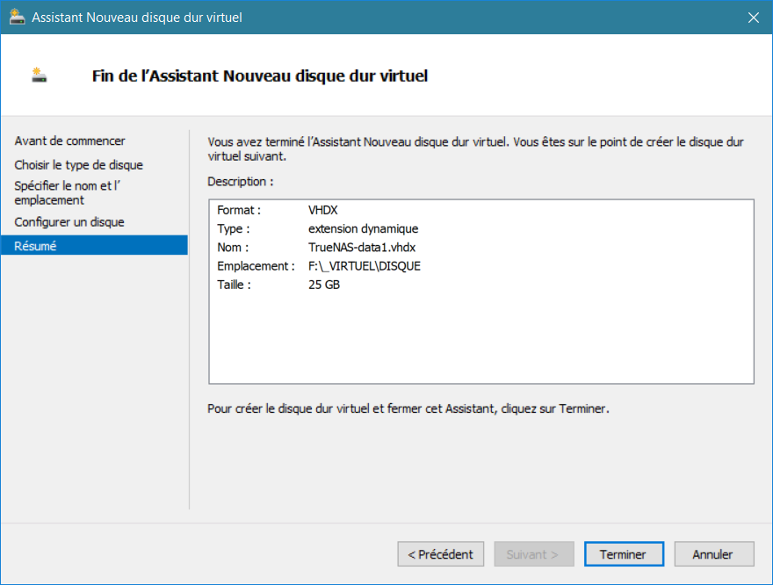

Choisir le bouton "**Nouveau**"

Choisir le type de disque

* + Cocher "**Taille dynamique**"

Spécifier le nom et l'emplacement

* + Nom: **TrueNAS-data2.vhdx**
  + Emplacement: C:\_VIRTUEL\DISQUE

Configurer un disque

* + Taille: **25 Go**

Voici la configuration du troisième disque dur virtuel avant sa création.

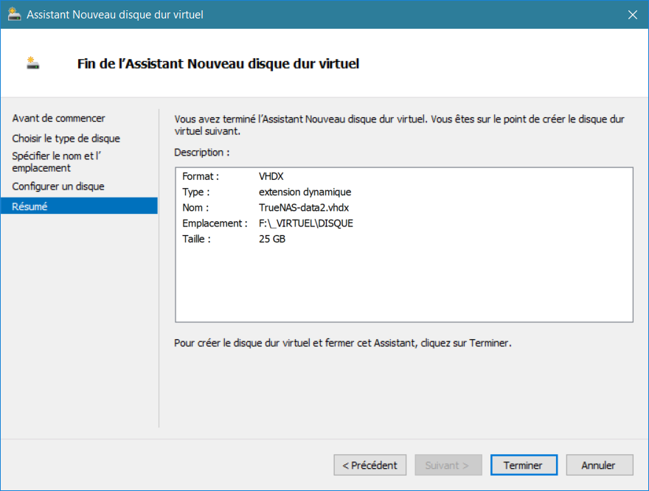

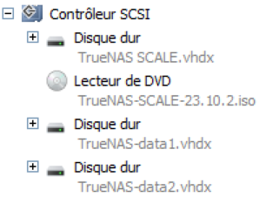

**Étape 3 - Installation du serveur TrueNAS SCALE dans la machine virtuelle**

Il faut démarrer l'ordinateur virtuel "**TrueNAS**".

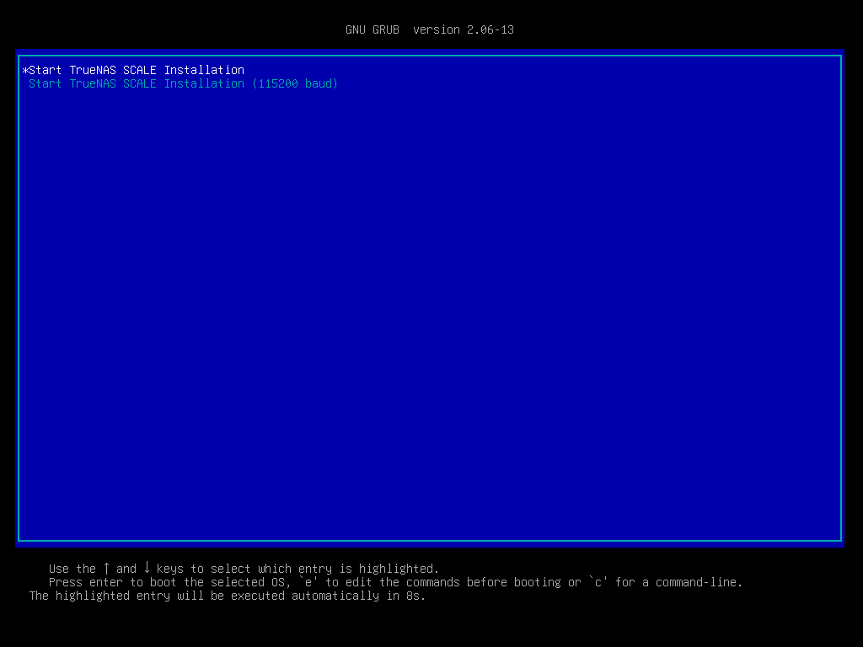

Vous devez appuyer sur **Enter**

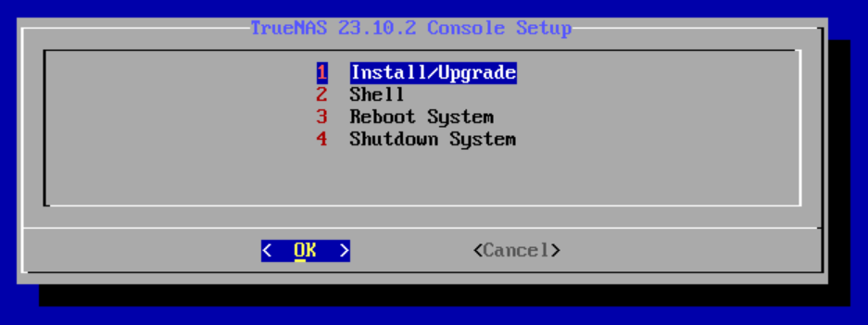

Choisir l'option **1**

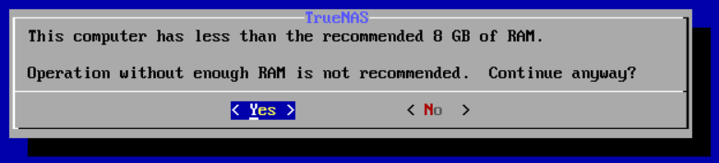

Choisir l'option **Yes**

**note: pour les besoins du cours TrueNAS SCALE va fonctionner même avec 4 GO de RAM**

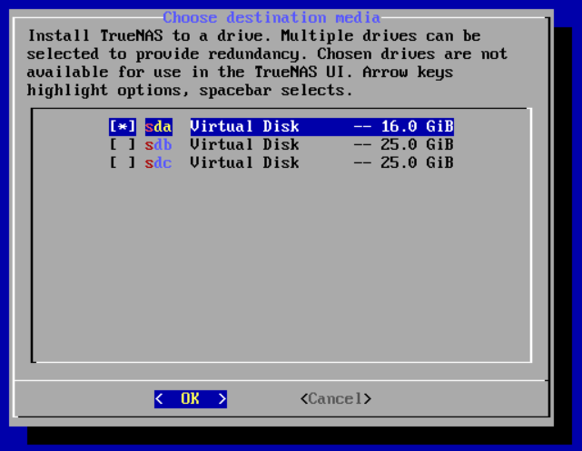

Sélectionner le disque **sda** et choisir l'option **OK**

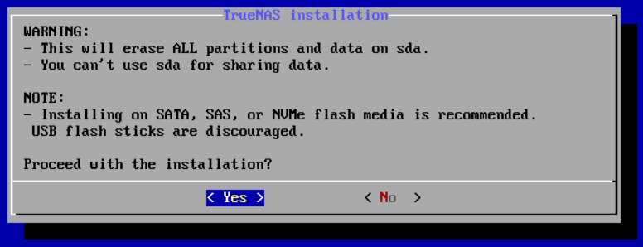

Choisir l'option **Yes**

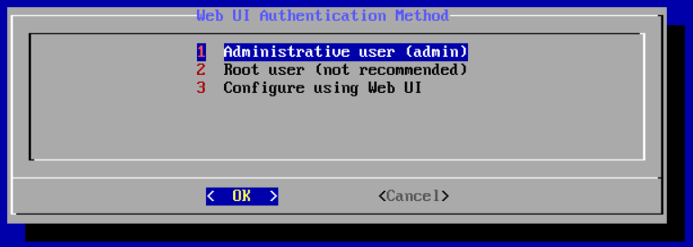

Choisir l'option **1**

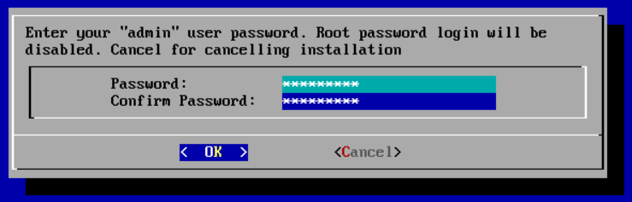

Entrer un mot de passe pour l'utilisateur **admin** et choisir l'option **OK**

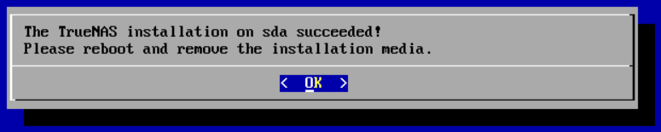

Choisir l'option **OK**

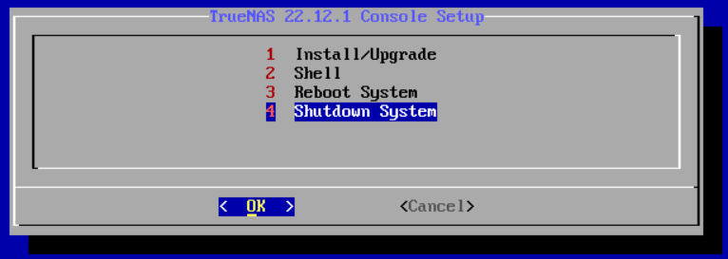

Choisir les options **4** et **OK**

**Après l'arrêt de l'ordinateur virtuel TrueNAS, vous devez retirer le fichier ISO du lecteur CD/DVD.**

**L'écran de démarrage de l'ordinateur virtuel TrueNAS.**

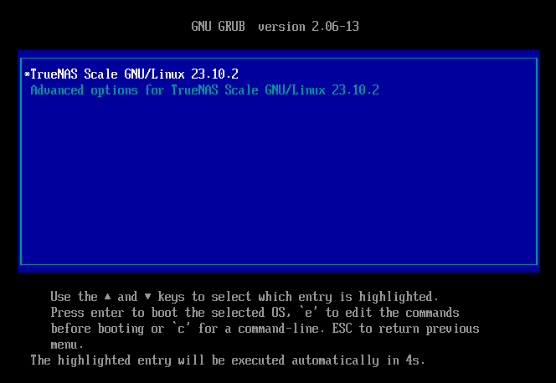

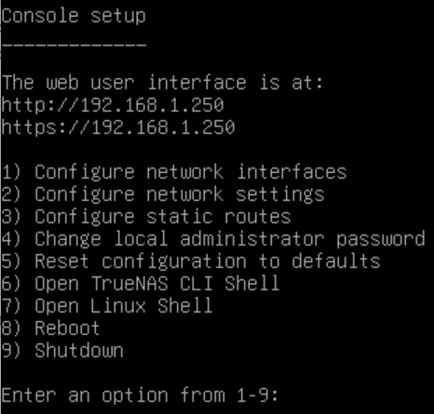

L'adresse IP est obtenue par le serveur DHCP du SERVEUR2.

Pour configurer TrueNAS SCALE avec l'interface web, il faut se connecter avec

**http://192.168.1.201**

**https://192.168.1.201**

Nous utiliserons l'interface web à la fin de ce laboratoire.

**Étape 4 - Configuration de deux adresses IP pour le serveur TrueNAS**

Avec TrueNAS chaque cible iSCSI doit utiliser une adresse IP statique.

Le socket **adresse_IP:3260** doit être unique pour chaque cible iSCSI.

Étant donné que nous aurons deux cibles iSCSI, il nous faut deux adresses IP.

La configuration des deux adresses IP se fera par l'interface en ligne de commande de la console.

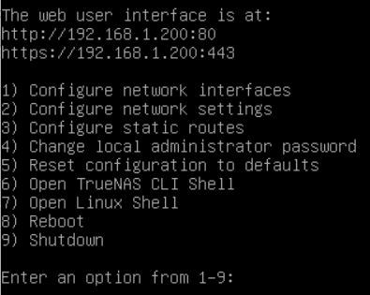

Enter an option from 1-9: **1**

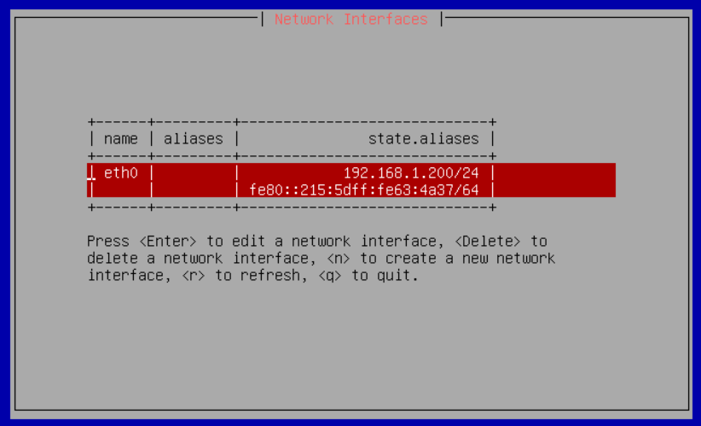

Vous devez appuyer sur **Enter** pour éditer la configuration IP de la carte réseau eth0.

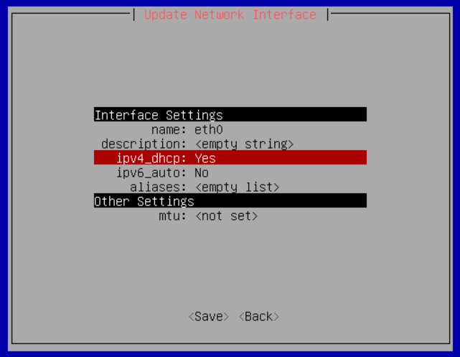

Vous devez appuyer sur **Enter** pour modifier la configuration "**ipv4_dhcp**" à **No**.

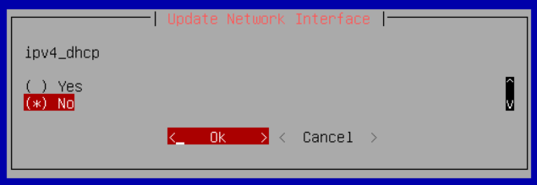

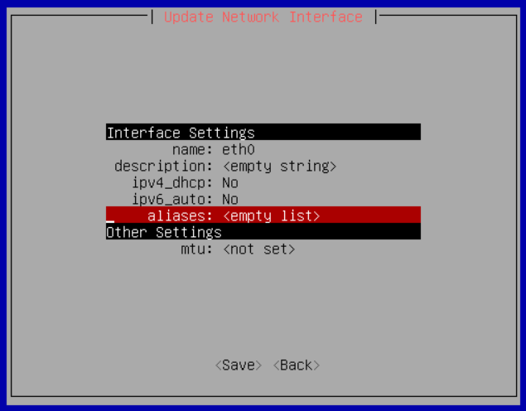

Vous devez sélectionner "**aliases: <empty list>**" et appuyer sur **Enter**

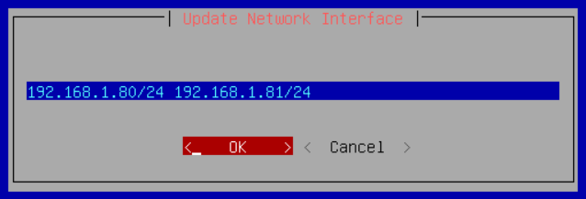

Vous devez entrer les deux adresse IP avec le masque et appuyer sur **OK**

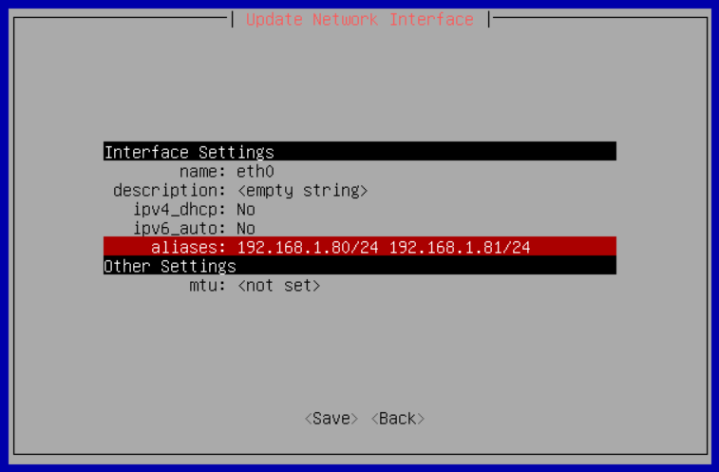

Vous devez appuyer sur **Save**

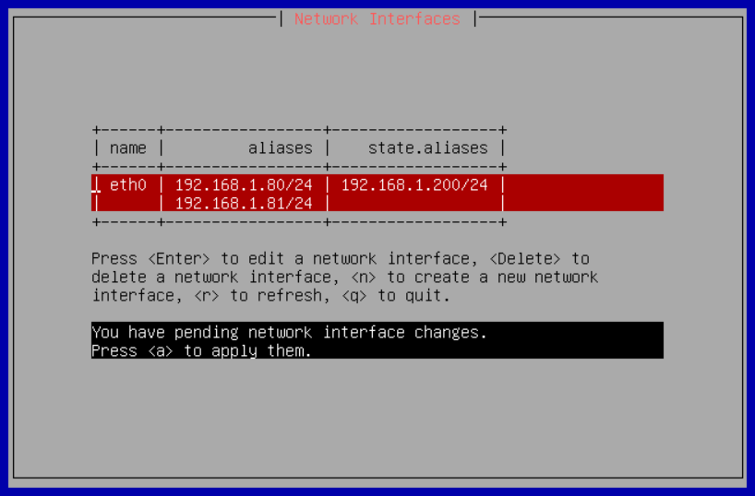

Vous devez appuyer sur "**a**"

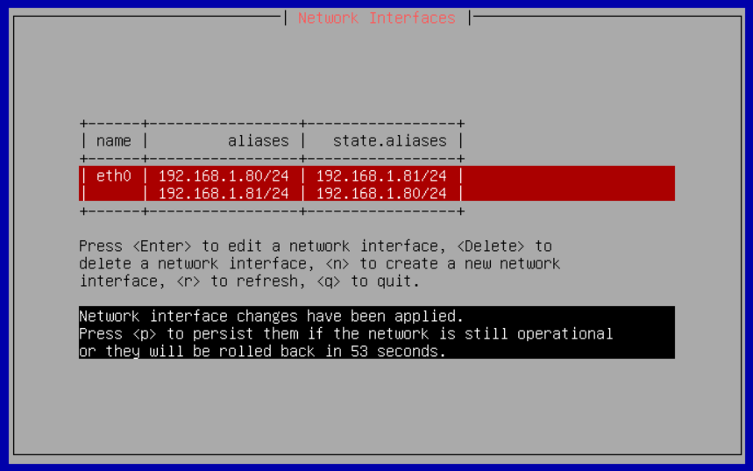

Vous avez 60 secondes pour appuyer sur **"p"** pour conserver la modification

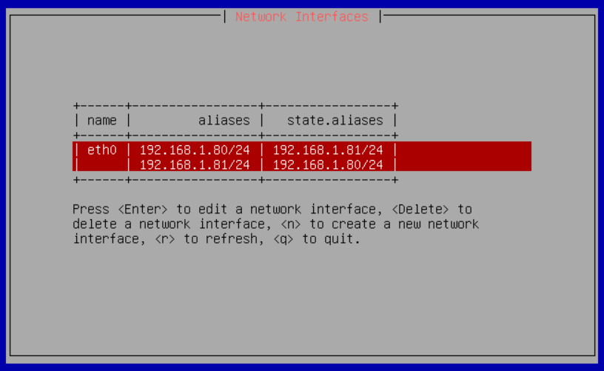

Vous devez appuyer sur "**q**"

Vérification de la configuration IP dans la console

Le serveur TrueNAS SCALE a deux adresses IPv4.

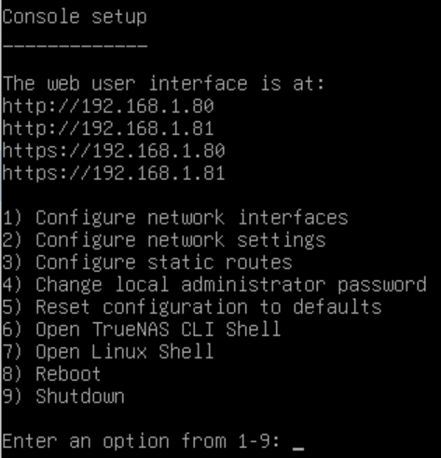

Pour configurer TrueNAS SCALE avec l'interface web, il faut se connecter avec

**http://192.168.1.80**

**http://192.168.1.81**

**https://192.168.1.80**

**https://192.168.1.81**

**Étape 5 - Configuration de la passerelle et du serveur DNS**

Vous devez cliquer sur le bouton "**Settings**" pour modifier les paramètres de la section "**Global Configuration**".

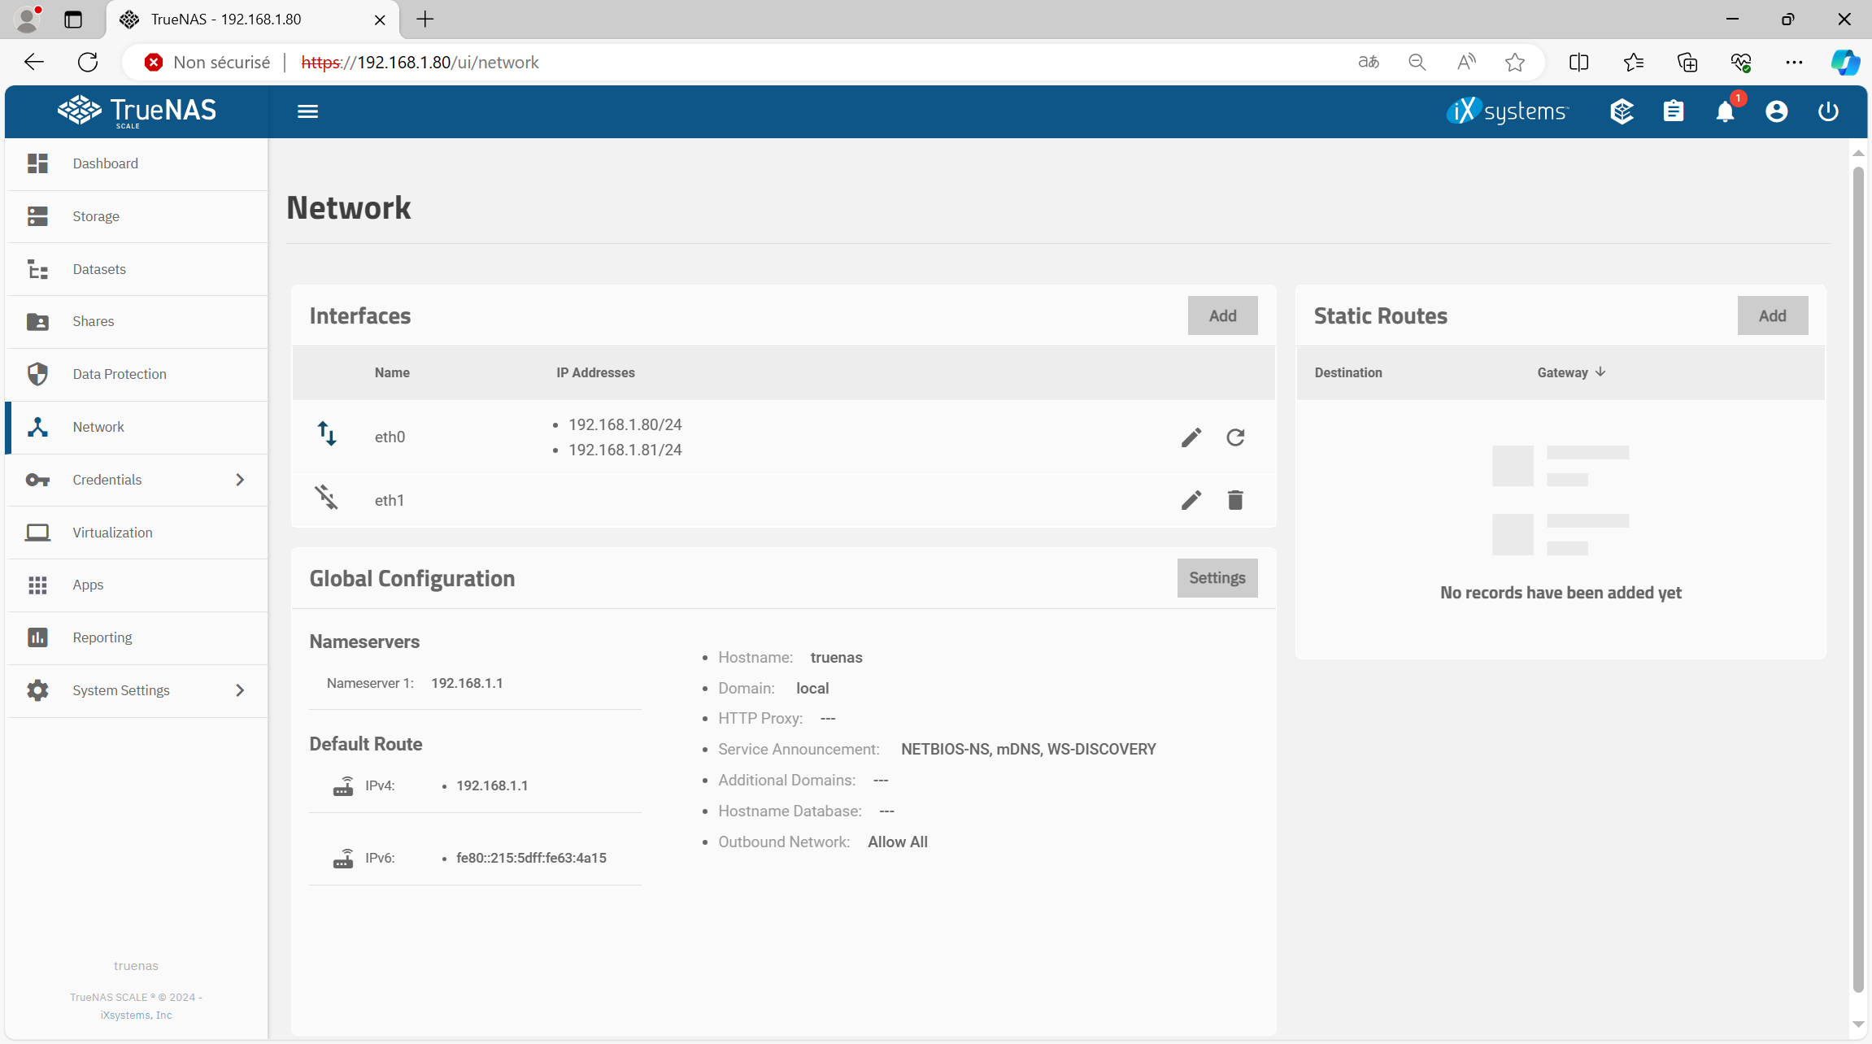

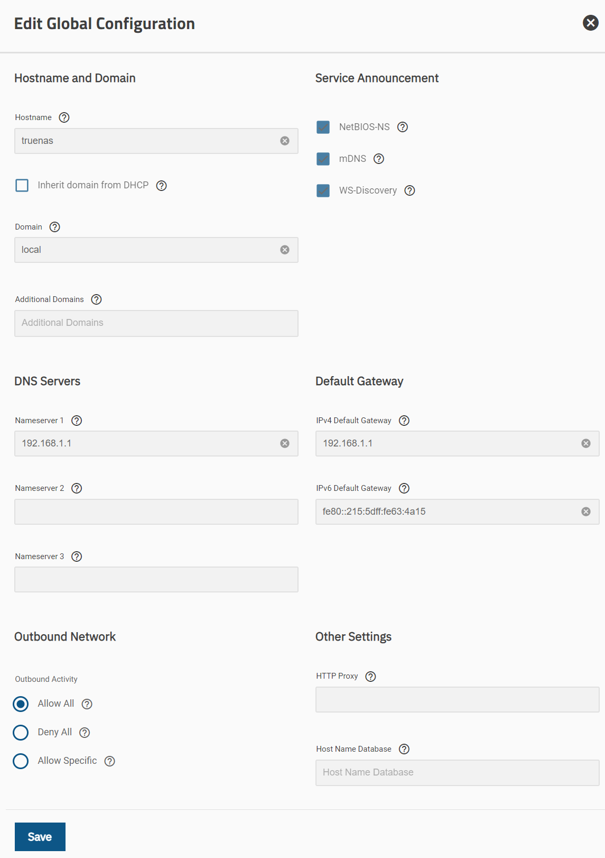

DNS Servers

* Nameserver 1 = **192.168.1.1**

Default Gateway

* IPv4 Default Gateway = **192.168.1.1**

**Cette configuration est très importante.**

**Étape 6 - Ajout d'une redirection de port dans pfSense**

Il est plus facile de configurer "TrueNAS SCALE" en ouvrant la page web à partir du serveur réel.

1. Vous devez ajouter une redirection de port dans le pare-feu de pfSense.

**Firewall / NAT / Port Forward**

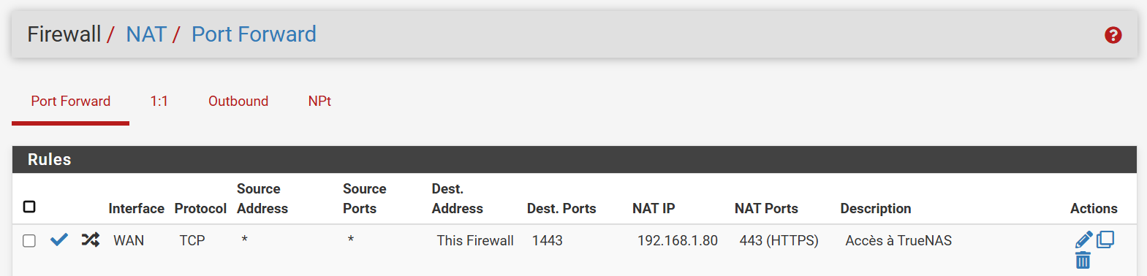

1. Pour configurer "TrueNAS SCALE" en ouvrant la page web à partir du serveur réel.

https://10.57.**x**.**y**:1443

**Étape 7a - Modification de la couleur du thème de TrueNAS**

Par défaut, la couleur du thème est "**iX Dark**".

Pour changer la couleur du thème, vous devez sélectionner "**System Settings > General**".

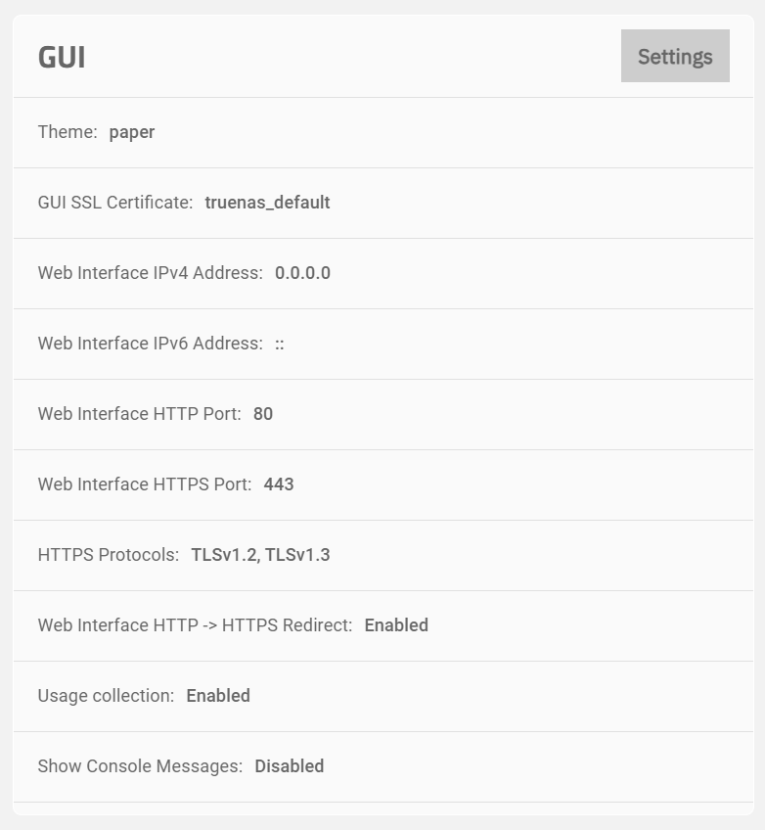

Theme = **paper**

**Étape 7b - Pour forcer l'utilisation du protocole HTTPS**

Par défaut, il est possible d'ouvrir la page web de TrueNAS avec le protocole HTTP ou HTTPS.

Pour forcer l'usage du protocole HTTPS, vous devez sélectionner "**System Settings > General**".

Voir la capture d'écran de l'étape précédente.

Web Interface HTTP -> HTTPS Redirect = **Enabled**

**Étape 7c - Modification du fuseau horaire de TrueNAS**

Par défaut, le fuseau horaire est "**America/Los_Angeles**".

Pour changer le fuseau horaire, vous devez sélectionner "**System Settings > General**" et modifier les paramètres "**Localization**".

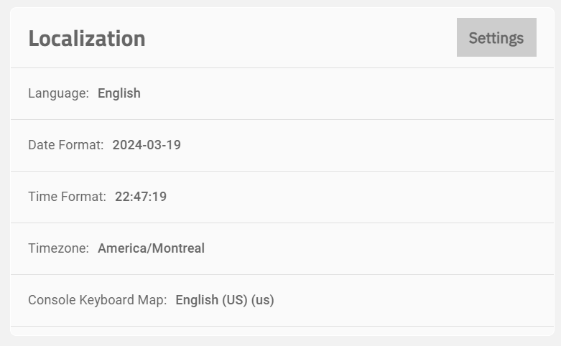

TimeZone = **America/Montreal**

**Étape 7d - Modification du temps de verrouillage de la page web de TrueNAS**

Par défaut, la page web se verrouille après 5 minutes.

"**Système settings / Advanced**"

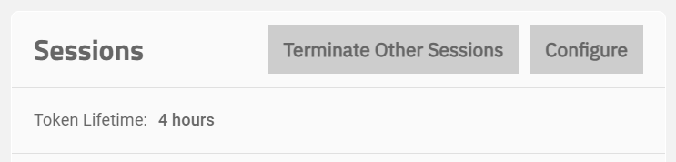

**14400 correspond à 4 heures**

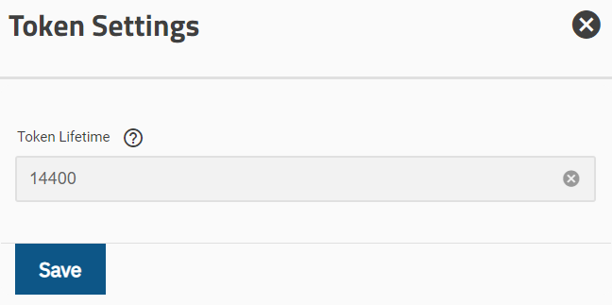

La valeur varie de 30 à 2147482.